Đ/C CHỬ THANH HUYỀN – BÍ THƯ CHI ĐOÀN NĂNG ĐỘNG, NHIỆT HUYẾT

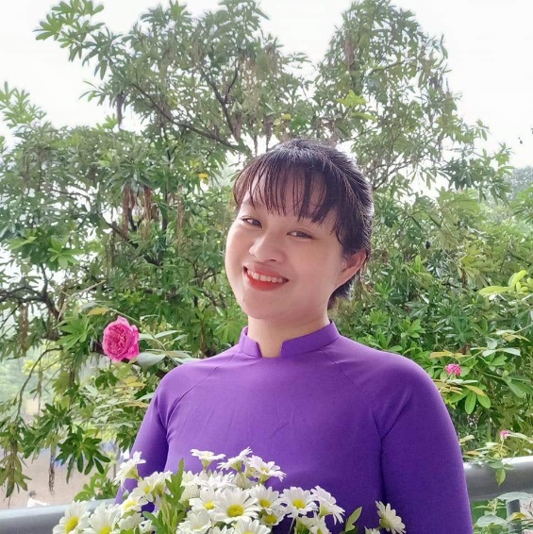
Đồng chí Chử Thanh Huyền - một giáo viên trẻ giỏi chuyên môn, tận tâm với nghề.
Đồng chí sinh ngày 11/11/1993, sinh ra và lớn lên trên mảnh đất Vạn Phúc - một miền quê giàu truyền thống hiếu học. Đồng chí đã chia sẻ người thắp lên trong mình ngọn lửa của niềm tin và ước mơ trở thành giáo viên chính là cô giáo đã dạy cô khi còn ngồi trên ghế nhà trường. Người cô ấy không chỉ mở ra cánh cửa tri thức mà còn tận tâm yêu thương chăm lo cho học trò bằng cả trái tim và tấm lòng của người mẹ. Được sống trong tình yêu thương đó, đồng chí Huyền luôn nuôi dưỡng ước mơ được trở thành giáo viên như thế. Với sự quyết tâm và niềm đam mê học tập, bao năm miệt mài đèn sách, ước mơ của đồng chí đã trở thành hiện thực đồng chí đã đỗ vào trường Cao đẳng Sư Phạm Hà Nội và năm 2014 ra trường với tấm bằng tốt nghiệp loại khá.
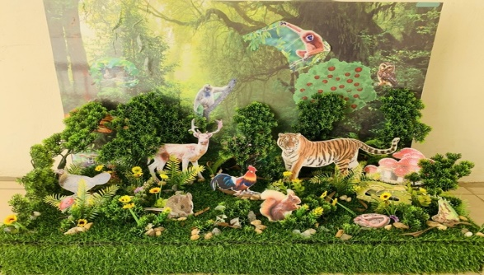
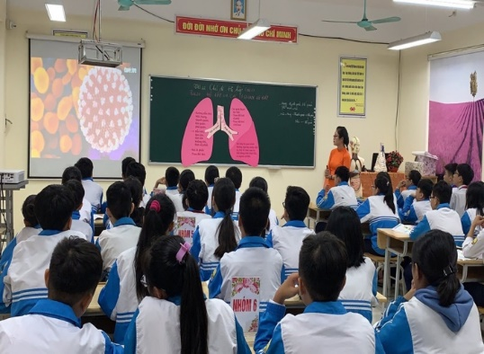
Sau khi tốt nghiệp, đồng chí trở về mảnh đất quê hương – nơi đã nuôi dưỡng uớc mơ với hi vọng bản thân mình sẽ như người cô giáo năm xưa sẽ bằng tình yêu và lòng nhiệt huyết mang đến cho các em tri thức, bồi dưỡng cho các em tâm hồn và lối sống đẹp. Ngay từ những ngày đầu vào nghề đồng chí không ngừng nỗ lực cố gắng học hỏi những người thầy người cô đi trước, luôn có ý thức tự trau dồi chuyên môn nghiệp vụ…… Thời gian dần trôi, đồng chí Huyền đã khẳng định được năng lực của bản thân. Đồng chí luôn được đồng nghiệp tin yêu và học trò kính mến. Chỉ trong một thời gian ngắn đồng chí đã xuất sắc đạt nhiều thành tích làm vẻ vang truyền thống dạy tốt học tốt của Nhà trường: Năm học 2014-2015 cô đạt giải Nhì bài giảng E- learning cấp Huyện. Năm 2018- 2019 đồng chí đã hướng dẫn học sinh đạt giải khuyến khích cấp Thành phố cuộc thi “Sáng tạo Thanh thiếu niên toàn quốc” lần thứ XV. Đồng chí liên tục đạt giáo viên giỏi cấp trường và năm học 2019-2020 cô đã đạt giải Xuất Sắc cấp huyện trong môn Sinh học. Đặc biệt không phụ sự kỳ vọng của Ban lãnh đạo các cấp và đồng nghiệp, đồng chí đã xuất sắc đạt giải Ba kỳ thi Giáo viên giỏi cấp Thành phố. Không chỉ trong các giờ thi giáo viên giỏi mà trong các giờ chuyên đề cấp Huyện, dù còn trẻ nhưng đồng chí rất bản lĩnh, tự tin khẳng định được năng lực chuyên môn vững vàng. Vì vậy đồng chí cũng được đánh giá rất cao. Bên cạnh đó đồng chí đã góp phần không nhỏ vào vườn hoa thành tích của Nhà trường trong việc bồi dưỡng học sinh giỏi lớp 9 không quản ngày đêm đồng chí hết lòng dạy dỗ để các em đi thi đạt thành tích cao. Hạnh phúc biết bao khi những học trò của đồng chí được vinh danh là học sinh giỏi cấp Huyện và cấp Thành phố. Đó cũng là nguồn động lực để đồng chí càng thêm gắn bó với nghề trồng người này.
Không chỉ vậy năm học 2021-2022 đồng chí tự hào được ngành Giáo dục đào tạo huyện tặng giấy khen Nhà giáo Thanh Trì tâm huyết, sáng tạo. Đây là niềm đông viên to lớn, ghi nhận sự cố gắng nỗ lực của đồng chí trong các năm học vừa qua.
Học sinh đã nhiều lần chia sẻ với tôi, các em nói:” Cô Huyền là một giáo viên nhiệt tình, sáng tạo và luôn hết lòng vì chúng em. Cô chính là người tạo nguồn cảm hứng, khơi dậy trong chúng em niềm say mê học tập và nghiên cứu khoa học”.
Và có nhiều bậc phụ huynh đã tâm sự với tôi: “Thật may mắn khi con chúng tôi được làm học trò của cô Huyền. Cô là một giáo viên trẻ đầy tâm huyết, cô không chỉ dạy giỏi mà có cái tâm rất cao quý.” Hạnh phúc biết bao khi nghe được những lời tâm sự chân thành xuất phát từ trái tim của các bậc phụ huynh! Đó chính là phần thưởng cao quý nhất dành cho những nhà giáo chân chính.
Đồng chí Chử Thanh Huyền – Bí thư chi đoàn năng động, nhiệt tình, trách nhiệm.
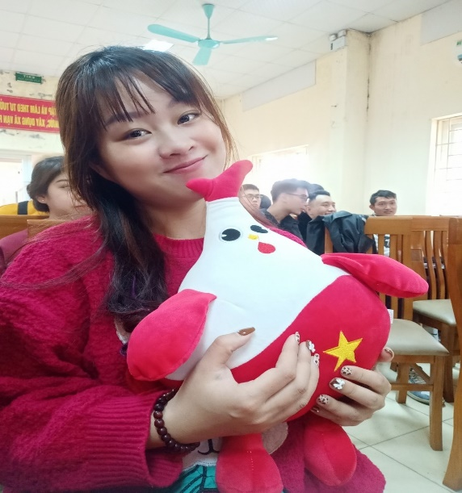
Là người sáng lập và rèn luyện Đảng ta, Chủ tịch Hồ Chí Minh thường xuyên quan tâm đặc biệt đến thế hệ trẻ, thế hệ thanh niên của nước nhà. Bác căn dặn thanh niên: “ Thanh niên phải là rường cột của nước nhà”; “Phải không sợ khổ, không sợ khó, thực hiện đâu cần thanh niên có, đâu khó có thanh niên”. Thực hiện lời căn dặn của Người, đội ngũ đoàn viên nhà trường luôn năng nổ, nhiệt tình trong mọi công tác Đoàn. Và đồng chí Huyền là một trong những đoàn viên như thế. Đồng chí luôn là đầu tàu luôn tham gia tích cực các hoạt động Đoàn đội của nhà trường không chỉ bằng tinh thần trách nhiệm mà còn bằng cả lòng nhiệt huyết, sự tận tâm của một đoàn viên viên trẻ. Sự thành công trong các hoạt động văn nghệ, thể dục thể thao, các hoạt động ngoại khoá và cả những ngày lễ lớn của Nhà trường đều có sự đóng góp không nhỏ của đồng chí. Đồng chí không chỉ có sức trẻ, khoẻ của đoàn viên mà còn có tấm lòng nhân ái “Thương người như thể thương thân”. Đồng chí luôn nhiệt tình tham gia công tác thiện nguyện, hoạt động hiến máu cứu người,….
Có thể nói để thúc đẩy công tác Đoàn ngày càng đi lên thì không thể thiếu vai trò của một bí thư chi đoàn trẻ, năng động, sáng tạo như vậy.
Thật vinh dự biết bao khi đồng chí là một trong những gương mặt nhà giáo trẻ của Thủ đô được Thành đoàn vinh danh. Đó không chỉ là niềm tự hào của bản than cô mà còn là niềm tự hào của nền giáo dục huyện Thanh Trì vì cô là giáo viên duy nhất của huyện đạt được thành tích cao quý này.
Đồng chí Chử Thanh Huyền không chỉ là niềm tự hào của gia đình mà còn là tấm gương sáng của tập thể chi đoàn trường THCS Vạn Phúc chúng tôi. Những thành công mà đồng chí đạt được mới chỉ là bước đầu trong sự nghiệp trồng người, nhưng đó là nền tảng, là động lực để đồng chí phấn đấu, làm tốt hơn sứ mệnh người thầy, góp phần đào tạo nhân lực, bồi dưỡng nhân tài cho quê hương. Những cố gắng nỗ lực của đồng chí góp phần không nhỏ vào bảng thành tích chung của Nhà trường của chi đoàn thanh niên trường và góp phần xây dựng quê hương Vạn Phúc ngày càng giàu đẹp.

Người viết

Nguyễn Thị Mai

